[doc sps="1.8" acron="rge" jtitle="Revista Geográfica de América Central" stitle="Rev. Geog. Amér. Central" issn="1011-484X" pissn="1011-484X" eissn="2215-2563" pubname="Universidad Nacional, Costa Rica" license="http://creativecommons.org/licenses/by-nc-sa/4.0" issueno="72" dateiso="20241200" season="Jan/Dec" order="04" fpage="106" lpage="132" pagcount="27" doctopic="oa" language="es"]Doi:[doi]10.15359/rgac.72-1.4[/doi]
[toctitle]Artículo[/toctitle]

[doctitle language="es"]Vínculos territoriales en las misiones jesuíticas-guaraníes de Paraguay, Argentina y Brasil: un enfoque de análisis de redes[/doctitle]
[doctitle language="en"]Territorial Links in the Jesuitic-Guaranies Missions of Paraguay, Argentina, and Brazil: A Network Analysis Approach[/doctitle]
[doctitle language="pt"]Vínculos territoriais nas missões jesuítas-guaranis do Paraguai, Argentina e Brasil: uma abordagem de análise de redes[/doctitle]

[author role="nd"][fname]Juan de Dios Páramo[/fname] [surname]Gómez[/surname] [xref ref-type="aff" rid="aff1"]¹ [/xref][authorid authidtp="orcid"]0000-0003-2193-3427[/authorid][/author]
[author role="nd"][fname]Christoph[/fname] [surname]Neger[/surname] [xref ref-type="aff" rid="aff2"]² [/xref][authorid authidtp="orcid"]0000-0001-5210-5005[/authorid][/author]
[author role="nd"][fname]Álvaro[/fname] [surname]Sánchez Crispín [/surname](†) [xref ref-type="aff" rid="aff3"]³[/xref][/author]

[normaff id="aff1" ncountry="Mexico" norgname="Universidad Nacional Autónoma de Mexico" icountry="MX"][label][sup]1[/sup][/label] [role]Posgrado en Geografía[/role], [orgname]Universidad Nacional Autónoma de México[/orgname]. [orgdiv2]Circuito de la Investigación Científica S/N[/orgdiv2], [orgdiv1]Ciudad Universitaria[/orgdiv1], [city]Coyoacán[/city], [country]México[/country]. CP. [zipcode]04510[/zipcode] [email]juandedios_p9j7@hotmail.com [/email]https//orcid.org/ 0000-0003-2193-3427[/normaff]
[normaff id="aff2" ncountry="Mexico" norgname="Universidad Nacional Autónoma de Mexico" icountry="MX"][label][sup]2[/sup][/label] [orgdiv2]Instituto de Geografía[/orgdiv2], [orgname]Universidad Nacional Autónoma de México[/orgname]. [orgdiv1]Circuito de la Investigación Científica S/N, Ciudad Universitaria[/orgdiv1], [city]Coyoacán[/city], [country]México[/country]. CP[zipcode]. 04510 [/zipcode] [email]neger@geografia.unam.mx [/email]https//orcid.org/0000-0001-5210-5005[/normaff]
[normaff id="aff3" ncountry="Mexico" norgname="Universidad Nacional Autónoma de Mexico" icountry="MX"][label][sup]3[/sup][/label] [orgdiv1]Instituto de Geografía[/orgdiv1], [orgname]Universidad Nacional Autónoma de México[/orgname]. [orgdiv2]Circuito de la Investigación Científica S/N, Ciudad Universitaria[/orgdiv2], [city]Coyoacán[/city], [country]México[/country]. [/normaff]

[xmlabstr language="es"][sectitle]Resumen[/sectitle]
[p]Las relaciones y los vínculos territoriales son fundamentales para los estudios en Geografía. En los últimos años, estos han tenido una evolución significativa y para el estudio de la actividad turística no resultan ajenos, pues los flujos que se generan son los que dan origen a una dinámica territorial. El objetivo central de este trabajo es revelar las interacciones espaciales que se originan a partir de una ruta turística internacional, donde sus recursos ponen en valor el patrimonio de las misiones jesuítico-guaraníes localizadas en tres países: Paraguay, Argentina y Brasil. La metodología utilizada se asocia con el uso de técnicas cualitativas y cuantitativas que se conjuntan con el uso del software de análisis de redes Gephi y de los Sistemas de Información Geográfica (SIG) en el que, a través de la cartografía, se muestran las características y propiedades de los nodos y los vínculos que se establecen entre los pueblos misionales en los que se registra una actividad turística preponderante. Asimismo, se integra el concepto de fricción del espacio que funciona para explicar, con más detalle, cada una de las relaciones y vínculos establecidos.[/p][/xmlabstr]
[kwdgrp language="es"][sectitle]Palabras clave:[/sectitle] [kwd]Interacción espacial[/kwd], [kwd]turismo[/kwd], [kwd]patrimonio cultural[/kwd], [kwd]ruta turística[/kwd], [kwd]fricción del espacio[/kwd][/kwdgrp].

[xmlabstr language="en"][sectitle]Abstract[/sectitle]
[p]Relationships and territorial links are fundamental to Geography studies. In recent years, these aspects have undergone significant evolution. Besides, the study of tourism activity is not indifferent since the flows generated in places of tourism interests are those that give rise to territorial dynamics. The main objective of this study is to reveal the spatial interactions stemming from an internationally renowned tourist route, with a very particular niche of its resources, which focus on the heritage of the Jesuit-Guarani missions located in three countries: Paraguay, Argentina, and Brazil. The methodology used integrates the use of qualitative and quantitative techniques. These techniques are combined with “Gephi,” a network analysis software, and “Geographic Information Systems” (GIS). With the aid of cartography, the characteristics and properties of the nodes and links established among the “pueblos misionales” in which the primary tourist activities take place are displayed. Additionally, the concept of “friction of space” is incorporated to explain, in more detail, each of the relationships and links established.[/p][/xmlabstr]
[kwdgrp language="en"][sectitle]Keywords:[/sectitle] [kwd]spatial interaction[/kwd], [kwd]tourism[/kwd], [kwd]cultural heritage[/kwd], [kwd]tourist route[/kwd], [kwd]friction of space[/kwd][/kwdgrp]

[xmlabstr language="pt"][sectitle]Resumo[/sectitle]
[p]As relações e os vínculos territoriais são fundamentais para os estudos em Geografia. Nos últimos anos, eles têm passado por uma evolução significativa e não são alheios às investigações sobre a atividade turística, uma vez que os fluxos gerados são responsáveis pela dinâmica territorial. O objetivo principal deste trabalho é revelar as interações espaciais que surgem a partir de uma rota turística internacional, onde seus recursos valorizam o patrimônio das missões jesuítico-guaranis localizadas em três países: Paraguai, Argentina e Brasil. A metodologia empregada combina técnicas qualitativas e quantitativas, utilizando o software de análise de redes Gephi e dos Sistemas de Informação Geográfica (SIG). Por meio da cartografia, destacam-se as características e propriedades dos nós e dos vínculos estabelecidos entre os povos missionários nos quais se registra uma atividade turística preponderante. Além disso, é integrado o conceito de fricção do espaço, o qual funciona para explicar, com mais detalhes, cada uma das relações e vínculos estabelecidos.[/p][/xmlabstr]
[kwdgrp language="pt"][sectitle]Palavras-chave:[/sectitle] [kwd]interação espacial[/kwd], [kwd]turismo[/kwd], [kwd]patrimônio cultural[/kwd], [kwd]rota turística[/kwd], [kwd]fricção do espaço[/kwd][/kwdgrp]

[hist]Recibido: [received dateiso="20230301"]01/03/2023[/received]
Aceptado: [accepted dateiso="20230606"]06/06/23[/accepted][/hist]

[xmlbody][sec sec-type="intro"][sectitle]Introducción[/sectitle]

[p]En los últimos años, los recursos patrimoniales han sido objeto de una evolución tanto en su puesta en valor y conservación como en su promoción. La actividad turística es uno de los conductos bajo los cuales se les ha hecho difusión y a partir de esta se crean distintas dinámicas territoriales que transforman el espacio. Los recursos histórico-patrimoniales son esenciales para el turismo contemporáneo debido al valor que han adquirido y al interés por parte del turista y de los proveedores de servicios.[/p]
[p]La demanda de estos recursos se ha visto reflejada en la mercantilización del patrimonio desde el decenio de los 90’s, en donde se comienza a practicar un turismo alternativo como respuesta a la actividad masificada del sol y playa ([xref ref-type="bibr" rid="r47"]Zeppel y Hall, 1991[/xref]). A lo largo de este tiempo, se toman en cuenta un sinfín de aspectos negativos y positivos que ha traído la incorporación de estas actividades. Hoy en día, resulta una de las aristas más preponderantes del turismo por la cantidad de turistas que prefieren este tipo de prácticas alternativas.[/p]
[p]Las singularidades y particularidades de los recursos que se ofertan y promocionan representan una construcción social, hasta cierto punto, subjetiva, por el valor que se le asigna a cada uno de los bienes. La comercialización del patrimonio y de la cultura ha crecido en los últimos decenios. De acuerdo con [xref ref-type="bibr" rid="r1"]Alvarado et al, (2018[/xref]), hay una ambivalencia de la arbitrariedad con la que se toman las asignaciones y declaratorias para estar dentro de una lista “patrimonial”. Esto acontece a través de mecanismos políticos y gubernamentales, como en el caso de los reconocimientos y declaratorias que otorga la Organización de las Naciones Unidas para la Educación, la Ciencia y la Cultura (UNESCO).[/p]
[p]La finalidad de estas declaratorias es salvaguardar los bienes, pero también funcionan para impulsar al turismo, de hecho, se considera como una certificación que pretende la conservación del bien o recurso la cual incide como un imán de atracción para el turista ([xref ref-type="bibr" rid="r32"]Páramo, 2020[/xref]). En el caso de las reducciones jesuítico-guaraníes, la UNESCO ha intervenido en los tres países con siete sitios declarados desde las décadas de 1980 y 1990, y entre sus benéficos está la incorporación del turismo dentro de la dinámica económica de la región.[/p]
[p]En este trabajo, se explicarán las condiciones actuales de los pueblos que albergan las reducciones jesuíticas y en cuál de las 30 misiones se registra una actividad turística importante. Esto acontece por diferentes procesos históricos que han incidido en la existencia y conservación de relictos misionales. Cabe señalar que, aunque algunos sitios posean evidencias del desarrollo de la Compañía de Jesús, no garantizan su oferta efectiva, en gran medida por la poca accesibilidad o promoción que no los coloca en el radar del turismo. Así, se muestra el contexto territorial del turismo en esta región, que engloba la importancia de los recursos patrimoniales con los centros de articulación de mayor jerarquía, los cuales revelan una estructura constituida a partir de la infraestructura, servicios y recursos que se ofertan.[/p]
[p]Además, se revelarán los vínculos territoriales entre los pueblos mediante el análisis de redes y con la aplicación de una metodología mixta. En esta se emplean técnicas cualitativas de investigación recopiladas a través del trabajo de campo, y del método cuantitativo que muestra el análisis de diferentes variables representadas en cartografía. Esto explica la importancia de cada nodo (pueblo misional) en función a la cantidad de interacción, relaciones y vínculos que posea con otras reducciones. La interpretación de estas redes se enriquece con la introducción del concepto de la fricción del espacio, que es de utilidad para explicar el porqué de la configuración de las actividades turísticas y los vínculos relacionados que se encuentran en esta región en la actualidad.[/p]

[subsec][sectitle]Contexto histórico-territorial de las misiones jesuítico-guaraníes[/sectitle]

[p]La historia de las misiones jesuítico-guaraníes en Sudamérica tiene más de 400 años. Inició con la fundación de San Ignacio Guazú (1609) hasta la expulsión de la Compañía de Jesús en 1776 ([xref ref-type="bibr" rid="r21"]Jackson, 2008[/xref]; [xref ref-type="bibr" rid="r46"]Yubi, 2013[/xref]; [xref ref-type="bibr" rid="r6"]Carbonell y Levinton, 2010[/xref]; [xref ref-type="bibr" rid="r44"]Villalba, 2019[/xref]; [xref ref-type="bibr" rid="r28"]McNaspy, 1998[/xref]). Las reducciones de esta región tuvieron nuevos significados a los que tenían las misiones establecidas en México u otros lugares por otras órdenes religiosas, en donde se imponía una conquista espiritual ([xref ref-type="bibr" rid="r42"]Trento, 2001[/xref]; [xref ref-type="bibr" rid="r27"]Maldavsky y Wilde, 2014[/xref]).[/p]
[p]El poder, el control y la comunión que llegaron a tener los jesuitas fue considerable, de hecho, se menciona que, a partir de su arribo, se estableció una nueva configuración territorial en el sentido religiosoadministrativo ([xref ref-type="bibr" rid="r9"]Dalcim, 2011[/xref]). La Compañía de Jesús se desarrolló por la antigua provincia de Paraguay, cuya extensión iba más allá de los 700 mil km² y que abarcaba algunas partes de los hoy territorios de Bolivia, Brasil, Argentina, Uruguay y el propio Paraguay ([xref ref-type="bibr" rid="r35"]Quevedo, 1993[/xref]).[/p]
[p]El número de pueblos que fundaron los ignacianos (nombre alternativo de los jesuitas) en esta región varía, pero se sabe de la existencia de treinta de estos ([xref ref-type="fig" rid="f1"]Figura 1[/xref]). Algunos fueron fundados en la región mesopotámica, cercanos al margen de los ríos Paraná y Uruguay y otros relocalizados por las migraciones provenientes del Guairá y de Tape ([xref ref-type="bibr" rid="r31"]Nilson, 1986[/xref] y [xref ref-type="bibr" rid="r14"]Flores, 1986[/xref]).[/p]
[p]De acuerdo con [xref ref-type="bibr" rid="r21"]Jackson (2008[/xref]), en lo que actualmente es Paraguay se constituyeron ocho pueblos (Santiago, Santa Rosa de Lima, Santa María de Fe, San Cosme y Damián, Itapúa, Trinidad y Jesús), en Argentina quince (San Ignacio Miní, Corpus, Santa Ana, Santa María La Mayor, Candelaria, Apóstoles, Mártires, San Carlos, San José, Concepción, San Javier, Santo Tomé, La Cruz y Yapeyú) y en Brasil siete (São Borja, São Nicolau, São Miguel, São Lourenço, São Joao, São Luiz y Santo Ângelo).[/p]

[figgrp id="f1"][attrib]Fuente: Elaboración propia[/attrib]
[graphic href="?a04n72"]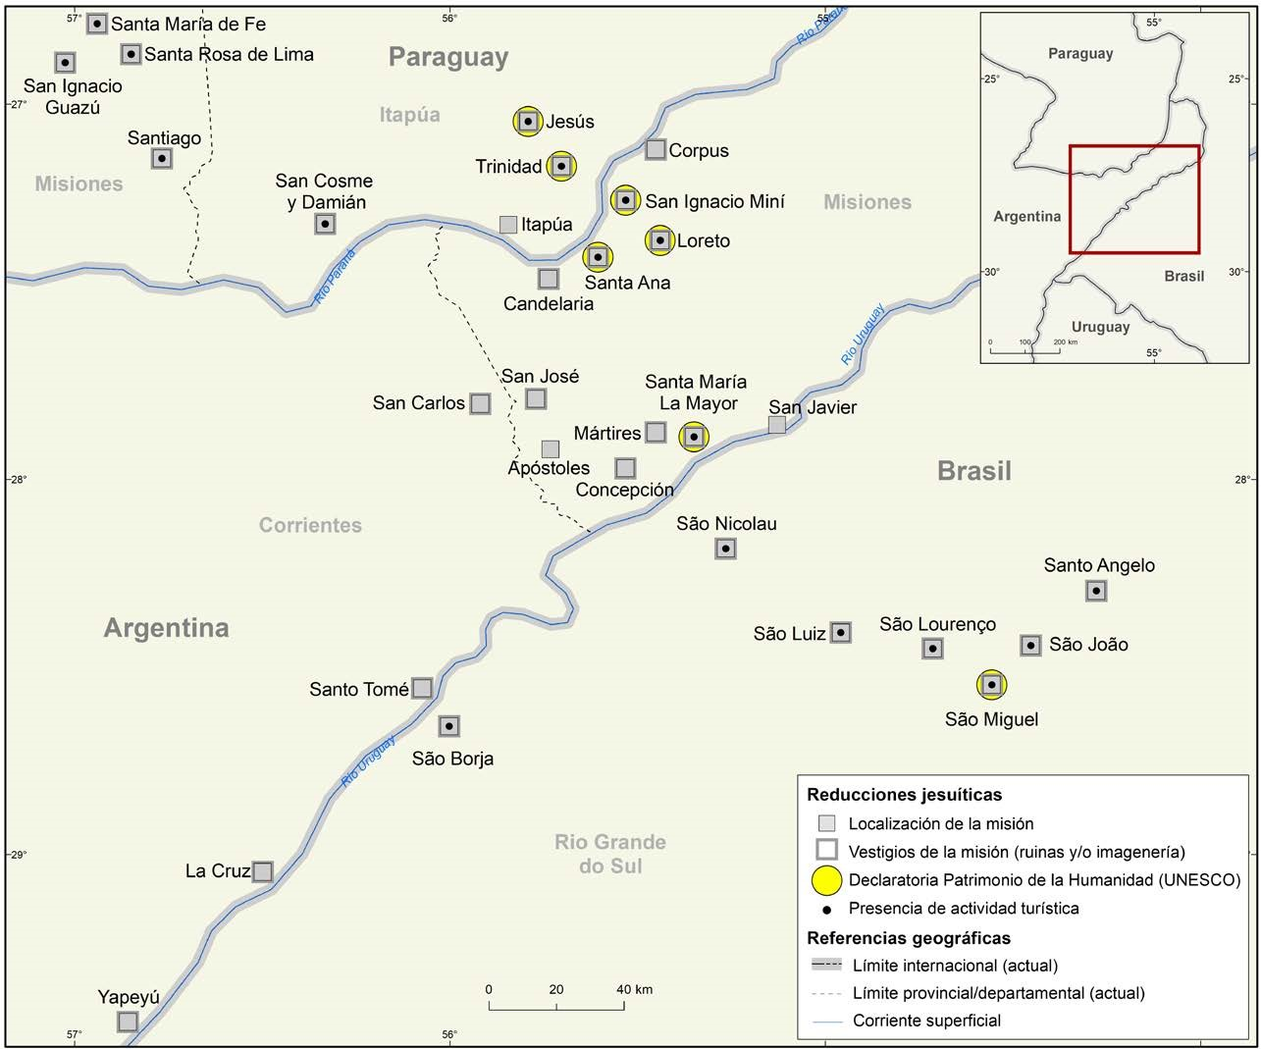[/graphic]
[label]Figura 1[/label]. [caption]Reducciones jesuítico-guaraníes: los treinta pueblos[/caption][/figgrp]

[p]Los treinta pueblos resultaron fundamentales para iniciar con uno de los sucesos más importantes en la conquista espiritual y de evangelización de América del Sur. La Compañía de Jesús se dedicó a crear una organización colectiva, económica, política y social eficaz que le permitió el adoctrinamiento de los indígenas y de la población seminómada a través del aprendizaje de oficios como la agricultura, la ganadería o de artes como la música, el canto y la escultura ([xref ref-type="bibr" rid="r25"]Levinton y Snihur, 2011[/xref]; [xref ref-type="bibr" rid="r32"]Páramo, 2020[/xref]; [xref ref-type="bibr" rid="r33"]Pineda, 2016[/xref]). Estos hechos le permitieron a cada una de las misiones poseer de una autosuficiencia económica y autonomía administrativa que funcionaron para la constitución de un sistema de control territorial denominado “República Jesuítica Guaraní” ([xref ref-type="bibr" rid="r9"]Dalcim, 2011[/xref]; [xref ref-type="bibr" rid="r26"]Lugon,2010[/xref])[/p]
[p]De este modo, los jesuitas construyeron un patrimonio cultural que sigue presente hasta la actualidad. Algunos de los vestigios que quedan en los pueblos reduccionales pueden dar veracidad a esto ([xref ref-type="bibr" rid="r33"]Pineda, 2016[/xref]), porque durante los procesos históricos de conformación de cada país, y el establecimiento de los nuevos límites político-administrativos, hubo una reconfiguración y reestructuración de lo que se construyó por la Compañía de Jesús ([xref ref-type="bibr" rid="r5"]Carbonell et al., 2003[/xref]; [xref ref-type="bibr" rid="r40"]Telesca, 2010[/xref]).[/p]
[p]Después de 200 años, las misiones jesuítico-guaraníes se convirtieron en un patrimonio único e invaluable por medio de la declaratoria “Patrimonio de la Humanidad” de la UNESCO ([xref ref-type="bibr" rid="r34"]Pineda, 2017[/xref]). Esta distinción pretende salvaguardar y promover los bienes que ahí se encuentran, además de las intenciones que tienen los gobiernos nacionales de Paraguay, Argentina, Brasil, Bolivia y Uruguay, que buscan consolidar un proyecto denominado “Camino de los Jesuitas” en el que se pretende la promoción de diferentes recursos turísticos conectados a través de una ruta internacional que fomente la unión, vinculación y puesta en valor de los vestigios jesuíticos.[/p]

[/subsec][/sec][sec][sectitle]Marco conceptual[/sectitle]

[subsec][sectitle]Análisis de redes y su asociación con la fricción del espacio[/sectitle]

[p]El territorio es la pieza fundamental para el actuar de las redes, dado que el espacio funciona como un contenedor de elementos que interactúan para constituir procesos complejos entre el ser humano y el ambiente que le rodea. En este sentido, los vínculos y relaciones que se establecen, en muchos casos, resultan de varias interacciones entre los movimientos, desplazamientos, distancias y la localización de los seres humanos hacia sus satisfactores ([xref ref-type="bibr" rid="r41"]Ter Wal y Boschma, 2009[/xref]).[/p]
[p]En el abanico de la Geografía, el análisis de redes se ha incluido dentro del paradigma de la revolución cuantitativa durante el decenio de los 60’s y 70’s con algunos modelos que comenzaron a dar pauta a este tipo de estudios, sobre todo en el ramo de la Geografía Económica, Regional y Urbana ([xref ref-type="bibr" rid="r4"]Bosco, 2006[/xref]; [xref ref-type="bibr" rid="r3"]Ash et al., 2016[/xref]; [xref ref-type="bibr" rid="r41"]Ter Wal y Boschma, 2009[/xref]; [xref ref-type="bibr" rid="r7"]Coe y Wai-chang, 2019[/xref]). Esos primeros intentos por generar conocimiento a través de un método innovador serían fundamentales para hacer vigentes estas investigaciones, y que décadas futuras se adaptarían con nuevas maneras en sus pretensiones por explicar el comportamiento del ser humano en el territorio.[/p]
[p]Si bien, los enfoques actuales del análisis de redes muestran algunos intentos por mencionar antecedentes investigativos de esta, la realidad es que gran parte de los autores omiten u obvian teorías como la Interacción Espacial, que pueden adaptarse como un postulado teórico-metodológico complemento del análisis de redes. La aplicación de la teoría de grafos en estudios inscritos con transporte -al igual que en la interacción espacial- y las comunicaciones son evidencia de las similitudes entre estos, ya que parten de la concepción en el origen de una “red espacial” en donde el territorio es un componente trascendental para la estructura y la función de cualquier análisis ([xref ref-type="bibr" rid="r13"]Ducruet, 2017[/xref]). En la década de los 90’s el análisis de redes se integró con mayor énfasis en la Geografía, y estas no solo incluían a las redes físicas, sino también las redes sociales que se forman entre las personas, grupos u organizaciones ([xref ref-type="bibr" rid="r18"]Gregory, 2009[/xref]).[/p]
[p]De acuerdo con [xref ref-type="bibr" rid="r3"]Ash et al (2016[/xref]), la Geografía no ha sido ajena a los cambios tecnológicos y ante esto, los estudios en la misma los incorporaron tanto en sus herramientas como en el método, lo que la han colocado, gradualmente, en la era digital. Los Sistemas de Información Geográfica (SIG) son una de las herramientas que más evolución y preponderancia han adquirido en los estudios geográficos de los últimos tiempos. Esto se debe a que funcionan para ejecutar distintos tipos de análisis y representaciones cartográficas. Para el Análisis de Redes, los SIG no son ajenos, al contrario, según lo argüido por [xref ref-type="bibr" rid="r37"]Rodriguez (2020[/xref]), éstos se encuentran entre las mejores herramientas para crear, almacenar y construir modelos de datos de las redes. De hecho, este autor indica la valía de los SIG en el análisis de redes por medio de la cartografía, pues demuestra la visualización de una red a partir de múltiples elementos conforme al uso de variables visuales y cartodiagramas que permiten tener un mejor entendimiento de los procesos que se quieren representar.[/p]
[p]Los análisis de redes de corte cuantitativo se centran en la expresión de múltiples métricas que caracterizan la estructura de la red ([xref ref-type="bibr" rid="r39"]Sarkar et al, 2019[/xref]). Su objetivo es identificar a los actores que tienen mayor jerarquía y que poseen vínculos a través de sus atributos y la localización de esas relaciones en el espacio. Estas investigaciones procuran instaurar, dentro de la Geografía, una formulación de modelos que permitan identificar comportamientos de las interacciones y explicaciones de la distribución ([xref ref-type="bibr" rid="r10"]Daraganova et al, 2012[/xref]).[/p]
[p][xref ref-type="bibr" rid="r2"]Andris (2016[/xref]) demuestra diferentes modelos que se pueden construir en un SIG, en función de los tipos de relación y resultado al que se pretende llegar. Algunos ejemplos muestran geometrías básicas, otros se asocian con las funciones de los nodos, unos con grupos y, finalmente, algunos denotan la difusión de la red. De esta manera, el análisis de redes es fundamental para el desarrollo de un universo de estudios que relacionan la dimensión espacial de una red con las variables que actúan con la representación del territorio que las contiene.[/p]
[p]Ahora bien, lo que corresponde a la incorporación de un método mixto es expuesto por [xref ref-type="bibr" rid="r22"]Kelman et al. (2016[/xref]). En su trabajo se revela que el análisis de redes puede ser abordado con técnicas cualitativas y cuantitativas, a partir de un caso de estudio asociado con la actividad turística. En este se muestran los vínculos geográficos de una red empresarial, en la cual se usó la entrevista como punto fundamental en la recolección de datos, y para determinar la importancia de los actores involucrados en el proceso. Asimismo, las técnicas cuantitativas facilitaron la detección de métricas y características especiales que, en combinación con la parte cualitativa, generan una alta comprensión del actuar del fenómeno estudiado. Un enfoque similar fue aplicado por [xref ref-type="bibr" rid="r29"]Neger y Propin (2018[/xref]) y posteriormente [xref ref-type="bibr" rid="r30"]Neger (2021[/xref]), donde se visualizaron las redes de empresas turísticas y se calcularon los indicadores cuantitativos de la posición de los actores dentro de las redes, combinado con un análisis cualitativo de la información de entrevistas semi-estructuradas, que ayudaron en la interpretación de la configuración de las redes.[/p]
[p]A pesar de estos avances, la aplicación del análisis de redes es todavía bastante limitado en el universo de las investigaciones geográficas. Hay desconocimiento y también controversias al respecto, pues a este análisis no se le ve como una teoría, sino como un método que conlleva una serie de técnicas para llegar a un resultado ([xref ref-type="bibr" rid="r17"]Funk, 2014[/xref]). Muchos de sus detractores -en particular del análisis de redes cuantitativo- manifiestan el problema que tienen para asir derivaciones con la realidad y su falta de empatía con la construcción social del territorio, en gran medida, por no haber suficientes variables que determinen el comportamiento del ser humano en su subjetividad e impredecibilidad ([xref ref-type="bibr" rid="r24"]Latour, 1999[/xref]).[/p]
[p]En consonancia con lo anterior, conviene establecer nuevos esquemas de interpretación que no solo se guíen por los números arrojados en un software. Uno de los menesteres que debe resolver la ciencia geográfica es la adopción de representaciones, técnicas y métodos mixtos que funcionen para la interpretación de los factores y elementos que generan distintos tipos de comportamientos en una red, integrando la estadística con el discurso que observa en una realidad territorial. El uso del SIG ha funcionado para constituir y construir diferentes análisis en los últimos decenios. Para que sea útil en conjunto con el análisis de redes, se tiene que emplear de una manera más compleja a la hora de su representación en un mapa y no solo esgrimirse a los grafos y nodos que se pueden observar como resultado ([xref ref-type="bibr" rid="r2"]Andris, 2016[/xref]). Por último, no se debe de olvidar que cualquier red, vista desde la óptica de la Geografía, posee un carácter espacial, vinculándolo, de cierta forma, con la interacción espacial, por lo que puede ser de gran valor integrar este enfoque en la interpretación de las redes que se forman en un territorio determinado.[/p]
[p]Para profundizar el análisis de redes desde la Geografía, se propone vincularlo con el concepto de la fricción del espacio, que se origina a partir de los estudios de interacción espacial que cuentan con una larga tradición en esta disciplina, estudiando el flujo, movimiento o intercambio de personas, bienes e información entre diferentes puntos, resultado de una decisión dirigida de quien hace esa interacción ([xref ref-type="bibr" rid="r16"]Fotheringham, 1983[/xref]; [xref ref-type="bibr" rid="r38"]Rosas y Propin, 2022[/xref]; [xref ref-type="bibr" rid="r43"]Ullman, 1980[/xref]; [xref ref-type="bibr" rid="r45"]Wilson, 1971[/xref]). Un antecedente importante en este contexto es el término del “decaimiento de la distancia” o distance decay, acuñado por [xref ref-type="bibr" rid="r15"]Fotheringham (1981[/xref]), que es un parámetro cuantitativo en el que se calculan los efectos provocados por la distancia en las relaciones espaciales de una estructura.[/p]
[p]Ahora bien, se tiene entendido que la distancia física es un factor que incide en una mayor o menor interacción de las relaciones en un sistema. Sin embargo, la fricción del espacio pretende explicar más allá a la distancia como un elemento de incidencia directa, pues su definición hace alusión a aquel conjunto de obstáculos que impiden una movilidad ideal, tanto de personas y mercancías como de bienes y servicios. Bajo la perspectiva de [xref ref-type="bibr" rid="r19"]Gutiérrez (1998[/xref]), la fricción del espacio ha estado presente en el ser humano desde sus orígenes. Esto parte de que el propio humano ha tratado de sortear condiciones relacionadas con el recorrido de grandes distancias y la fragmentación del espacio cuando existen barreras físicas que nulifican el tránsito de un lugar a otro.[/p]
[p]Asimismo, también puede ser considerada como un elemento que incide en la actividad turística. En ella se pueden visibilizar diferentes aspectos, tanto de forma física como de manera económica, social y política, que imposibilita la accesibilidad a los lugares que interesan ([xref ref-type="bibr" rid="r36"]Quintero y Sánchez, 2018[/xref]). Es por lo que se proponen las siguientes fricciones espaciales ([xref ref-type="fig" rid="f2"]Figura 2[/xref]) como complemento de un análisis que permite una explicación más específica de las relaciones que ocurren en el territorio.[/p]

[figgrp id="f2"][attrib]Fuente: Elaboración propia[/attrib].
[graphic href="?a04n72"]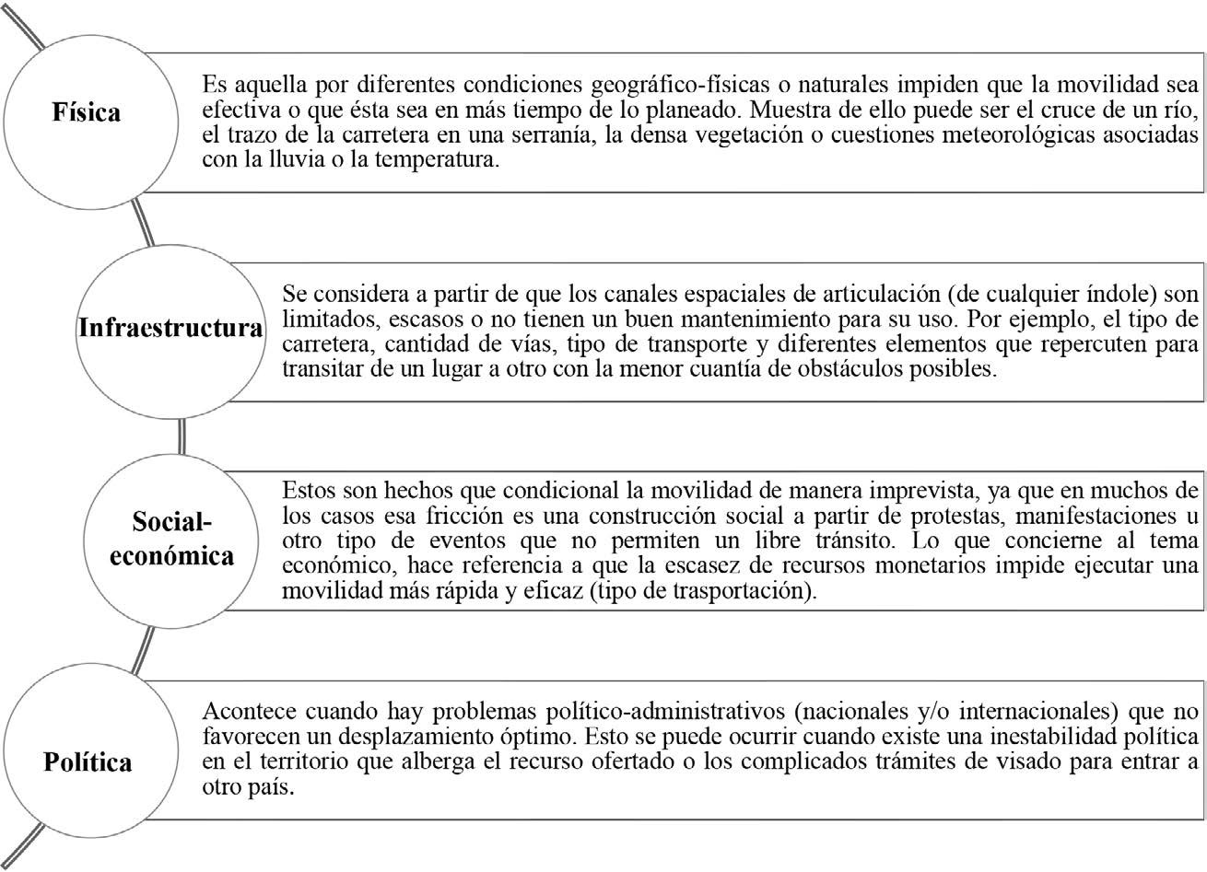[/graphic]
[label]Figura 2[/label]. [caption]Tipos de fricción del espacio[/caption][/figgrp]

[/subsec][/sec][sec sec-type="methods"][sectitle]Metodología[/sectitle]

[p]Las técnicas empleadas para la concreción detallada de la caracterización del área de estudio se apoyan en la búsqueda y recopilación de información bibliográfica. De igual manera, a través de dos salidas a campo, en los años 2019 y 2020, en las cuales se visitaron diferentes reducciones en donde se obtuvo información cualitativa y datos cuantitativos, y se observó el funcionamiento del turismo por medio del involucramiento con actores clave (turistas, encargados de museos, guías de turismo, turoperadores), se externaron las experiencias en el desarrollo de la actividad turística de la zona, de tal manera que sus palabras son un fundamento para la concepción de esta investigación.[/p]
[p]Como resultado de este trabajo, se elaboraron dos recursos cartográficos: El primero exhibe el contexto territorial de la actividad turística de los pueblos misionales seleccionados por su vocación turística; y el segundo muestra, de forma mixta (cualitativa y cuantitativa), los vínculos y relaciones que se establecen entre ellos.[/p]
[p]En las salidas de campo se identificaron la localización, la oferta y la existencia de recursos turístico-patrimoniales de los pueblos jesuíticoguaraníes. Así, se creó una caracterización de cada uno de los pueblos misionales a partir de la actividad turística que presenta y de la promoción que se hace a cada uno de los lugares. En este tenor, se designaron valores cualitativos a través de la observación en campo de los siguientes tópicos en el primer mapa:[/p]

- [list listtype="bullet"][li]Accesibilidad: es aquella condición del territorio que se manifiesta a partir de la factibilidad con la que se puede ejecutar la movilidad de una persona para arribar a un lugar; en este sentido, se toma en cuenta el tipo de transporte e infraestructura carretera.[/li]
- [li]Grado de conservación: se evaluó la condición en la que se mantienen y existen los relictos históricos de cada misión (piezas históricas labradas, iglesias, ruinas, frontis, retablos, imagenería).[/li]
- [li]Promoción: se refiere a la frecuencia con la que se proporcionó información acerca de los pueblos misionales desde Asunción, Encarnación, Posadas, y Santo Ángelo, además de páginas gubernamentales y de turoperadoras.[/li]
- [li]Fomento artesanal: es aquel que promueve y muestra las artesanías que se hacen en los sitios que acogen a las misiones, por ejemplo, cooperativas o tiendas que venden productos asociados con el lugar.[/li]
- [li]Servicios para el turismo: aquella infraestructura y productos dirigidos al turista, se consideraron los servicios de hospedaje y alimentación, tiendas de souvenir y los terminales de transporte.[/li][/list]

[p]Aunado a esto, se consideraron seis rubros divididos de acuerdo con todas las características de cada uno de estos. Por ejemplo, en la accesibilidad y la promoción se consideraron Alta, Media y Baja; mientras que, para el grado de conservación, el fomento artesanal y los servicios para el turismo, se indicaron en la escala Buena, Regular y Deficiente. Finalmente, también se incluyen las equidistancias hechas desde los 10, 25, 50 y hasta 75 kilómetros, que se crearon con la intensión de indicar la proximidad que hay entre los principales núcleos de articulación y los lugares que albergan a cada una de las misiones.[/p]
[p]Para construir el segundo mapa, se creó un archivo en el que se identificaron las particularidades de cada pueblo misional. Después se asignaron valores a los vínculos vistos en la región de acuerdo con la intensidad y comunicación entre cada uno de éstos por medio de las relaciones que se efectúan. Todo lo anterior se basa en lo dicho por turistas que hacían el recorrido misional, las palabras de los guías de cada reducción, lo expresado por las agencias de viaje cuando ofertan un tour, el peregrinaje que se hace del lado brasileño y la experiencia vivida en campo. Posteriormente, se hizo el análisis de la red generada en el software Gephi en el que se muestra, de forma cuantitativa, los procesos que ocurren en la dinámica del turismo de las reducciones jesuíticas.[/p]
[p]Una vez hechos los procesos correspondientes, se utilizaron Plugins del programa que facilitaron la conversión de la red en archivos vectoriales tipo .kmz que funcionaron para el traslado a un SIG, y de ahí, la elaboración del mapa con base en distintas variables que se definieron mediante los avances de [xref ref-type="bibr" rid="r12"]De la Rosa et al (2005[/xref]), [xref ref-type="bibr" rid="r11"]De Grande y Eguila, 2008[/xref], [xref ref-type="bibr" rid="r23"]Kuz et al (2016[/xref]), [xref ref-type="bibr" rid="r20"]Humberstone y Álvarez (2019[/xref]), y [xref ref-type="bibr" rid="r8"]Colina et al (2013[/xref]):[/p]

- [list listtype="bullet"][li]Grado (degree): indica el número de aristas (edges) que convergen en un nodo.[/li]
- [li]Grado de centralidad (closeness centrality): calcula la vecindad de un nodo con respecto a los nodos encontrados en la red.[/li]
- [li]Centralidad del vector (eigenvector centrality): medida que calcula la disposición de relaciones directas de un nodo; se asocia con los vínculos directos que pueda generar y se refleja en la influencia y atracción por la jerarquía que posee.[/li]
- [li]Excentricidad (eccentricity): muestra la distancia entre un nodo y el que está más alejado de éste.[/li]
- [li]Coeficiente de agrupamiento (clustering coefficient): mide de forma cuantificada en grupos, que tan asociado y agrupado está un nodo con otros próximos a partir de las relaciones que sostiene.[/li][/list]

[p]A partir de esto se definen los atributos que corresponden a las características de los vínculos y de los nodos dentro de la dinámica del turismo de las misiones jesuíticas. En el mapa, además, se muestran los vínculos generados por la actividad turística entre las reducciones jesuítico-guaraníes y sus distintas intensidades a partir de su tipo de conexión (débil, frecuente o intensa). La representación de las variables de las medidas correspondientes en cartodiagramas hacen más visual el proceso que acontece en la red desde un lenguaje geográfico.[/p]

[/sec][sec sec-type="results"][sectitle]Resultados de la investigación[/sectitle]

[subsec][sectitle]Contexto territorial del turismo que se practica en las reducciones jesuítico-guaraníes[/sectitle]

[p]La actividad turística que se presenta en la esfera de las reducciones jesuíticas de Argentina, Brasil y Paraguay es diferente en cada uno de los tres países. En Paraguay predominan los museos con imagenería, la visitación a los relictos jesuíticos y su asociación con otras actividades como la visita al planetario de San Cosme y Damián. Para Argentina, las misiones son vistas como herencia histórico-cultural y pueden ser vinculadas con el corredor de las Cataratas de Iguazú, en especial, la de San Ignacio Miní. Por último, los siete pueblos brasileños, desde São Borja hasta Santo Ângelo, son fundamentales por la puesta en marcha de un peregrinaje mayor a los 350km y cuya ejecución se localiza en un circuito turístico llamado “Rota das Missões” ([xref ref-type="fig" rid="f3"]Figura 3[/xref]).[/p]

[figgrp id="f3"][attrib]Fuente: Elaboración propia, (2019- 2020)[/attrib]
[graphic href="?a04n72"]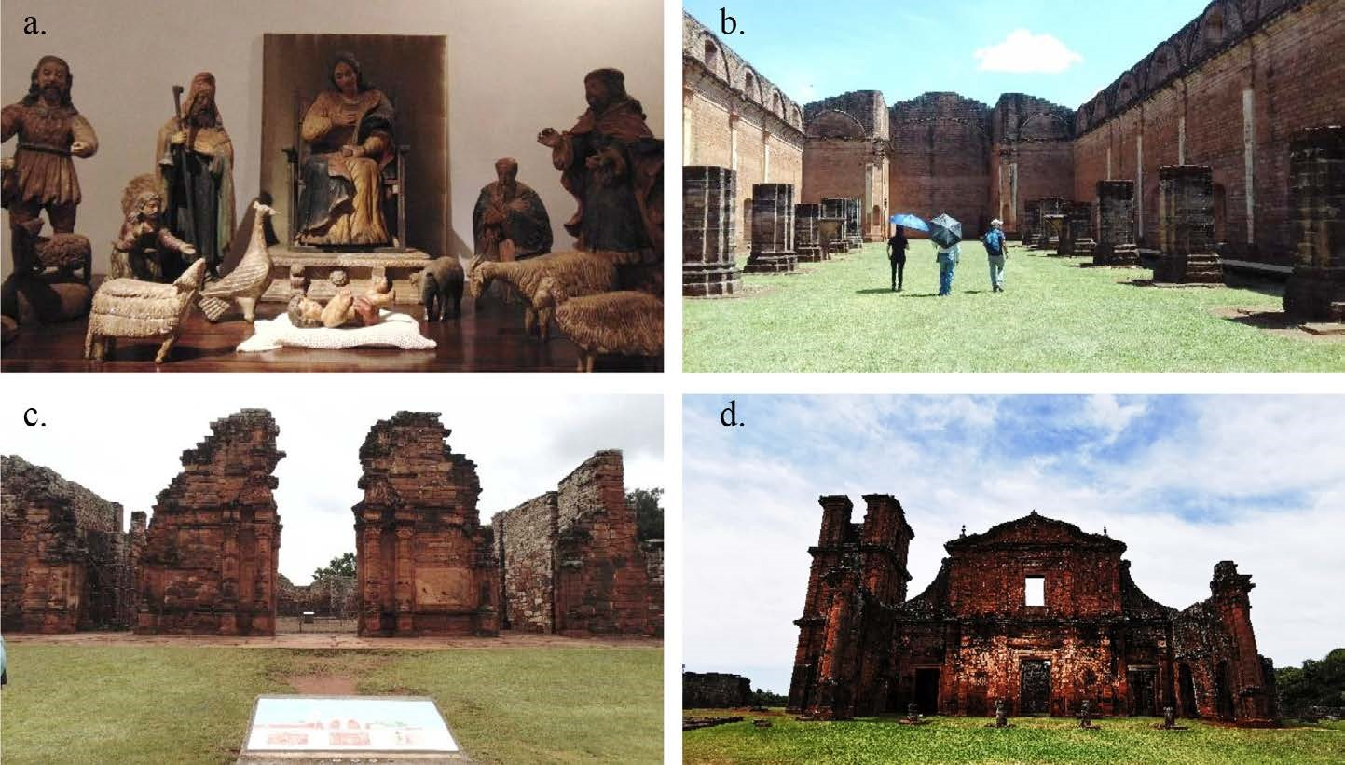[/graphic]
a. Museo de Santa María de Fe; b. Relictos de la misión de Jesús; c. Frontis de San Ignacio Miní; d. São Miguel das Missões.
[label]Figura 3[/label]. [caption]Imágenes y relictos de las reducciones jesuítico-guaraníes:[/caption][/figgrp]

[p]Las de Paraguay, si bien están en el mismo país, la promoción que se hace es mucho menor a los pueblos con museos diocesanos (departamento de Misiones). Esto se debe a que hay una gestión político-administrativa diferente y los recursos por ofertar también lo son. Mientras que en Misiones se exponen piezas, retablos o pinturas, cuyo origen es el inicio de la evangelización, en Itapúa hay relictos bien conservados de lo que fueron las construcciones de las reducciones originales y están vinculadas con un espectáculo de luz y sonido (San Ignacio), video mapping 3D (Jesús) y con el turismo astronómico (San Cosme y Damián).[/p]
[p]De las trece que se localizan en Argentina, cuatro tienen declaratoria UNESCO. La de San Ignacio Miní es la más consolidada, esto se evidencia por su infraestructura (espectáculo de imagen y sonido), sus visitas guiadas, promoción y la cantidad de turistas que registra. Por otra parte, las otras que tienen restos de las ruinas jesuíticas como Candelaria, Corpus, San José, San Carlos, Mártires, Concepción, Santo Tomé, La Cruz y Yapeyú no tienen un apoyo económico para el desarrollo de servicios básicos para albergar al turismo, ni tampoco un plan de acción para la puesta en valor de sus bienes.[/p]
[p]Algunas dentro de su patrimonio, tienen exhibidos piedras, cimientos, pisos e imaginería de pasado jesuítico. En gran parte de los casos, las piezas se encuentran en museos, y en otros al aire libre como parte de una exhibición. Estos pueblos quieren hacerse presentes en la dinámica del turismo, pero por diferentes factores, sobre todo políticos y los asociados con la accesibilidad, inciden para no estar incorporados en el mapa turístico de la región que les permitiera algo de visibilidad. No obstante, hay turistas con ciertos intereses o peregrinos que han acudido a la visita de cada uno de los pueblos misionales, pero dado que esta práctica es muy esporádica, pocos registros se tienen de ellos.[/p]
[p]Finalmente, los siete pueblos brasileños son los más consolidados dentro del sector económico turístico. En gran medida por la estructura, gestión y planeación del Estado y los municipios, en consonancia con algunos particulares que los hace funcionar de manera adecuada, desde la oferta y promoción de los pueblos hasta el tipo de servicios que ostentan.[/p]
[p]Sin lugar a duda, la creación y gestión de la llamada “Rota das Missões” ha significado la consolidación de una marca y de una región en el Estado de Rio Grande do Sul. Si bien, tres de los siete pueblos brasileños no tienen en su totalidad reminiscencias de las antiguas misiones, lo adecuan y complementan con imágenes y vestigios en sus museos municipales (São Borja, São Luiz y Santo Ângelo).[/p]
[p]En este tenor, se encontraron dentro de la región seis centros turísticos que albergan toda la infraestructura y los servicios necesarios del turismo (transporte, agencias, restauración, hospedaje, equipamiento). Dos en Paraguay (San Ignacio Guazú y Encarnación), dos en Argentina (Posadas y San Ignacio Miní) y dos en Brasil (São Borja y São Miguel). Su función es la provisión de servicios para la actividad turística regional, pues en estos sitios es donde la mayoría de los turistas toman un transporte, rentan un auto, se hospedan y se desplazan hacia las misiones.[/p]
[p]Hay grandes diferencias entre cada uno de los pueblos. Esto se refleja desde el tipo de accesibilidad en el que puede ser más fácil o complejo para arribar a cada uno: el grado de conservación, el tipo de promoción, el fomento artesanal asociado con las artesanías que se venden, por ende, el apoyo hacia artesanos locales con sus productos (cestería, textil, barro, madera), y los servicios para el turismo que se observan en la existencia de hospedaje y restauración ([xref ref-type="fig" rid="f4"]Figura 4[/xref]).[/p]

[figgrp id="f4"][attrib]Fuente: Elaboración propia.[/attrib]
[graphic href="?a04n72"]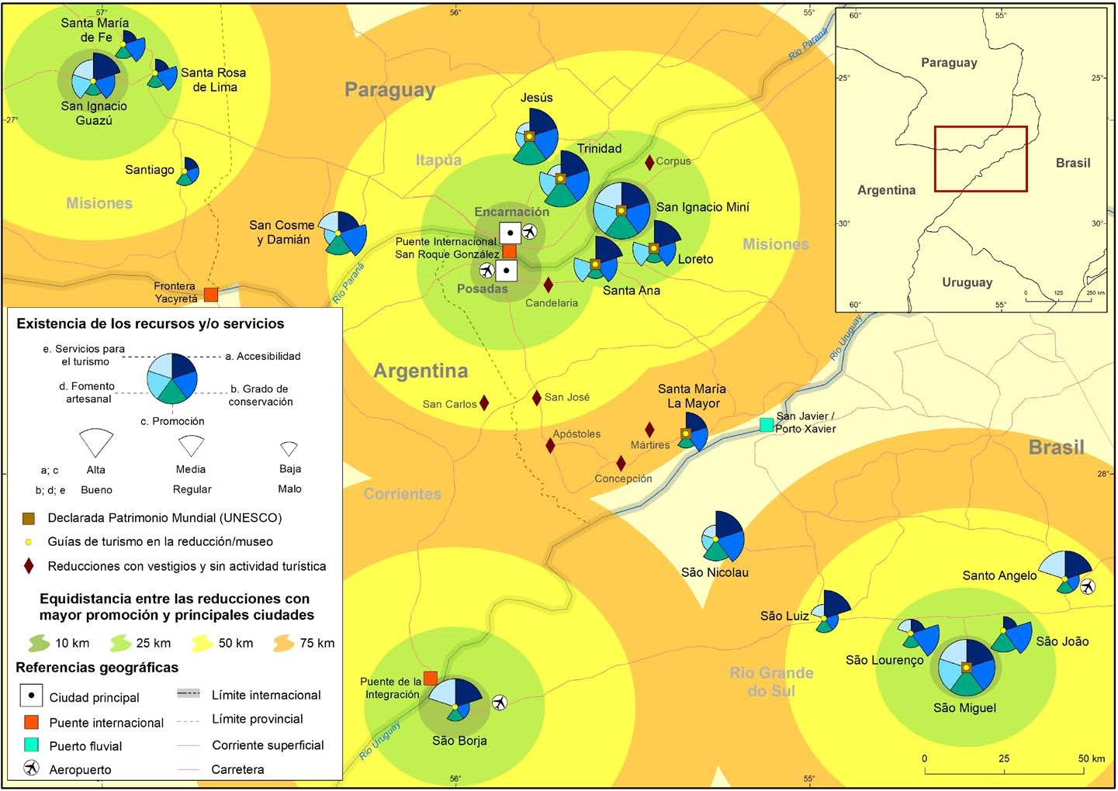[/graphic]
[label]Figura 4[/label]. [caption]Reducciones jesuítico-guaraníes: contexto territorial del turismo[/caption][/figgrp]

[p]Así, dentro de la dinámica territorial del turismo en la región jesuítico-guaraní, hay dos sitios que poseen las características más altas, uno es San Ignacio Miní y el otro es São Miguel. El primero es un punto intermedio entre las misiones paraguayas y las brasileñas, además se localiza en el corredor hacia las Cataratas de Iguazú, situación que le ha permitido desarrollarse en diferentes aspectos y es un punto constante de visitación por turistas nacionales e internacionales. Por otra parte, São Miguel es el pueblo jesuítico más desarrollado en el ámbito del turismo, todo esto se asocia con el tipo de infraestructura, grado de conservación del sitio, los servicios para el turismo que posee y por la amplia promoción que se le hace, no solo desde Brasil, sino desde Argentina.[/p]

[/subsec][subsec][sectitle]Vínculos y relaciones en las reducciones jesuítico-guaraníes[/sectitle]

[p]A través de un análisis de redes en el software Gephi, se exportaron datos recabados en campo y se ejecutaron diferentes procesos para llegar a los resultados estadísticos elaborados por el programa que se demuestran en la [xref ref-type="table" rid="t1"]Tabla 1[/xref], y se visualizan de manera espacial en la [xref ref-type="fig" rid="f5"]Figura 5[/xref]. La red construida y los números arrojados se asocian con las medidas egocéntricas. Estas se basan en el análisis del entramado de las redes sociales a partir de diferentes relaciones establecidas por un nodo conocido, desde su localización hasta las características y propiedades respecto a los otros.[/p]
[p]Cabe señalar, que estas métricas funcionan en la red a partir de las jerarquías de los actores y de sus vínculos con otros asociados. Por lo que, el “Grado” (degree), es el número de conexiones que tiene un nodo. Dentro del contexto de las ruinas jesuíticas, la que más vínculos posee es la misión de San Ignacio Miní, pues cuenta con una conexión hacia una de las reducciones de Itapúa, tres de Argentina y dos de Brasil (São Miguel y Santo Ângelo). Si bien son seis pueblos con los que interactúa, los vínculos ida y vuelta entre estos son los que cuentan en su totalidad.[/p]

[tabwrap id="t1"][label]Tabla 1[/label]. [caption]Parámetros del análisis de redes cuantitativo de los vínculos turísticos de los pueblos misionales[/caption]
[table][thead][tr][th align="justify"] [/th] | [th align="justify"]Pueblo misional[/th] | [th align="justify"]Localización[/th] | [th align="justify"]Grado[/th] | [th align="justify"]Grado de centralidad[/th] | [th align="justify"]Centralidad del vector[/th] | [th align="justify"]Excentricidad[/th] | [th align="justify"]Coeficiente de agrupamiento[/th][/tr]
[/thead][tbody][tr][td align="justify"]1[/td] | [td align="center"]Santa María de Fe[/td] | [td align="center"]Paraguay[/td] | [td align="center"]5[/td] | [td align="center"]0.232877[/td] | [td align="center"]0.235181[/td] | [td align="center"]7[/td] | [td align="center"]0[/td][/tr]
[tr][td align="justify"]2[/td] | [td align="center"]Santa Rosa de Lima[/td] | [td align="center"]Paraguay[/td] | [td align="center"]5[/td] | [td align="center"]0.232877[/td] | [td align="center"]0.235181[/td] | [td align="center"]7[/td] | [td align="center"]0[/td][/tr]
[tr][td align="justify"]3[/td] | [td align="center"]San Ignacio Guazú[/td] | [td align="center"]Paraguay[/td] | [td align="center"]7[/td] | [td align="center"]0.288136[/td] | [td align="center"]0.332904[/td] | [td align="center"]6[/td] | [td align="center"]0[/td][/tr]
[tr][td align="justify"]4[/td] | [td align="center"]Santiago[/td] | [td align="center"]Paraguay[/td] | [td align="center"]4[/td] | [td align="center"]0.226667[/td] | [td align="center"]0.332904[/td] | [td align="center"]7[/td] | [td align="center"]0[/td][/tr]
[tr][td align="justify"]5[/td] | [td align="center"]San Cosme y  Damián[/td] | [td align="center"]Paraguay[/td] | [td align="center"]5[/td] | [td align="center"]0.309524[/td] | [td align="center"]0.532932[/td] | [td align="center"]5[/td] | [td align="center"]1[/td][/tr]
[tr][td align="justify"]6[/td] | [td align="center"]Jesús de Taravangüe[/td] | [td align="center"]Paraguay[/td] | [td align="center"]4[/td] | [td align="center"]0.309524[/td] | [td align="center"]0.435209[/td] | [td align="center"]5[/td] | [td align="center"]1[/td][/tr]
[tr][td align="justify"]7[/td] | [td align="center"]Trinidad[/td] | [td align="center"]Paraguay[/td] | [td align="center"]6[/td] | [td align="center"]0.419355[/td] | [td align="center"]0.691574[/td] | [td align="center"]4[/td] | [td align="center"]1[/td][/tr]
[tr][td align="justify"]8[/td] | [td align="center"]San Ignacio Miní[/td] | [td align="center"]Argentina[/td] | [td align="center"]10[/td] | [td align="center"]0.565217[/td] | [td align="center"]1[/td] | [td align="center"]3[/td] | [td align="center"]2[/td][/tr]
[tr][td align="justify"]9[/td] | [td align="center"]Loreto[/td] | [td align="center"]Argentina[/td] | [td align="center"]4[/td] | [td align="center"]0.382353[/td] | [td align="center"]0.521858[/td] | [td align="center"]4[/td] | [td align="center"]2[/td][/tr]
[tr][td align="justify"]10[/td] | [td align="center"]Santa Ana[/td] | [td align="center"]Argentina[/td] | [td align="center"]4[/td] | [td align="center"]0.382353[/td] | [td align="center"]0.521858[/td] | [td align="center"]4[/td] | [td align="center"]2[/td][/tr]
[tr][td align="justify"]11[/td] | [td align="center"]Santa María  La Mayor[/td] | [td align="center"]Argentina[/td] | [td align="center"]4[/td] | [td align="center"]0.433333[/td] | [td align="center"]0.667406[/td] | [td align="center"]4[/td] | [td align="center"]2[/td][/tr]
[tr][td align="justify"]12[/td] | [td align="center"]Sao Nicolau[/td] | [td align="center"]Brasil[/td] | [td align="center"]7[/td] | [td align="center"]0.393939[/td] | [td align="center"]0.960415[/td] | [td align="center"]4[/td] | [td align="center"]3[/td][/tr]
[tr][td align="justify"]13[/td] | [td align="center"]Sao Luiz[/td] | [td align="center"]Brasil[/td] | [td align="center"]5[/td] | [td align="center"]0.333333[/td] | [td align="center"]0.752296[/td] | [td align="center"]5[/td] | [td align="center"]3[/td][/tr]
[tr][td align="justify"]14[/td] | [td align="center"]Sao Lourenco[/td] | [td align="center"]Brasil[/td] | [td align="center"]4[/td] | [td align="center"]0.393939[/td] | [td align="center"]0.434388[/td] | [td align="center"]4[/td] | [td align="center"]3[/td][/tr]
[tr][td align="justify"]15[/td] | [td align="center"]Sao Miguel[/td] | [td align="center"]Brasil[/td] | [td align="center"]7[/td] | [td align="center"]0.541667[/td] | [td align="center"]0.494969[/td] | [td align="center"]3[/td] | [td align="center"]3[/td][/tr]
[tr][td align="justify"]16[/td] | [td align="center"]Sao Joao[/td] | [td align="center"]Brasil[/td] | [td align="center"]3[/td] | [td align="center"]0.40625[/td] | [td align="center"]0.177455[/td] | [td align="center"]4[/td] | [td align="center"]3[/td][/tr]
[tr][td align="justify"]17[/td] | [td align="center"]Santo Angelo[/td] | [td align="center"]Brasil[/td] | [td align="center"]8[/td] | [td align="center"]0.448276[/td] | [td align="center"]0.791075[/td] | [td align="center"]4[/td] | [td align="center"]3[/td][/tr]
[tr][td align="justify"]18[/td] | [td align="center"]Sao Borja[/td] | [td align="center"]Brasil[/td] | [td align="center"]4[/td] | [td align="center"]0.333333[/td] | [td align="center"]0.599918[/td] | [td align="center"]5[/td] | [td align="center"]3[/td][/tr][/tbody][/table]
[fntable id="TFN1"]Fuente: Elaboración propia.[/fntable][/tabwrap]

[p]La cercanía nos indica qué tan próximos son los nodos de interactuar con otros en la red. Así se segmentan varios grupos y de acuerdo con los resultados, las reducciones paraguayas de Misiones son las que menos interactúan por cercanía (0.22 y 0.23). Caso contrario con la de San Ignacio Miní cuya interacción ronda los 0.56 puntos, lo que demuestra que es la más próxima a interactuar con otros nodos de la red.[/p]
[p]Otro cálculo que se asocia con la localización favorable de un nodo en la red es el grado de centralidad. Esta medida manifiesta las relaciones directas a las que puede llegar cada uno de los nodos y las conexiones que puedan tener entre varios grupos. Para este caso, los más importantes son San Ignacio Miní (1), São Nicolau (0.96), Santo Ângelo (0.79) y Trinidad (0.69). Estos demuestran que su localización es fundamental para que existan vínculos edges hacia los nodos de otros grupos. Por ejemplo, la posición de São Nicolau hace que exista una conexión entre las reducciones de Argentina con las de Brasil, debido a que tiene un lazo con Santa María La Mayor; San Ignacio Miní conecta a su vez con la de Trinidad en Paraguay.[/p]
[p]Por su parte, la excentricidad se interpreta como aquella distancia entre el nodo y el más alejado de este. Donde Santiago, Santa María de Fe, Santa Rosa de Lima (Paraguay), Santa María La Mayor (Argentina) y São Borja (Brasil) son las misiones más alejadas con un grado de 3 puntos y es que, en la realidad, son las más distantes para generar una interacción.[/p]
[p]El coeficiente de agrupamiento (clustering coefficient) ayudó a identificar el grupo de nodos que comparten afinidades. En este trabajo se definieron cuatro grupos: las misiones con el número 0 son las del departamento homónimo en Paraguay, con 1 las de Itapúa, con 2 las de Argentina, y con 3 las de Brasil. La utilidad de este radica en que de acuerdo con ciertos parámetros, elementos y características se puede ejecutar una regionalización, en este caso se proponen las siguientes:[/p]

- [list listtype="bullet"][li]Museos de Misiones (Paraguay)[/li]
- [li]Reducciones de Itapúa (Paraguay)[/li]
- [li]Reducciones de Misiones (Argentina)[/li]
- [li]Siete pueblos (Brasil)[/li][/list]

[p]Si bien se busca la integración de cada una de estas, la realidad es otra. Las interacciones evidencian su funcionamiento a partir de un análisis de redes. Las microrregiones propuestas pueden ayudar en un sentido administrativo a la promoción efectiva de cada grupo, pues al hacer una segmentación permite que el turista ubique los núcleos con base en la puesta en valor y oferta de los recursos turísticos de cada lugar.[/p]

[figgrp id="f5"][attrib]Fuente: Elaboración propia[/attrib].
[graphic href="?a04n72"]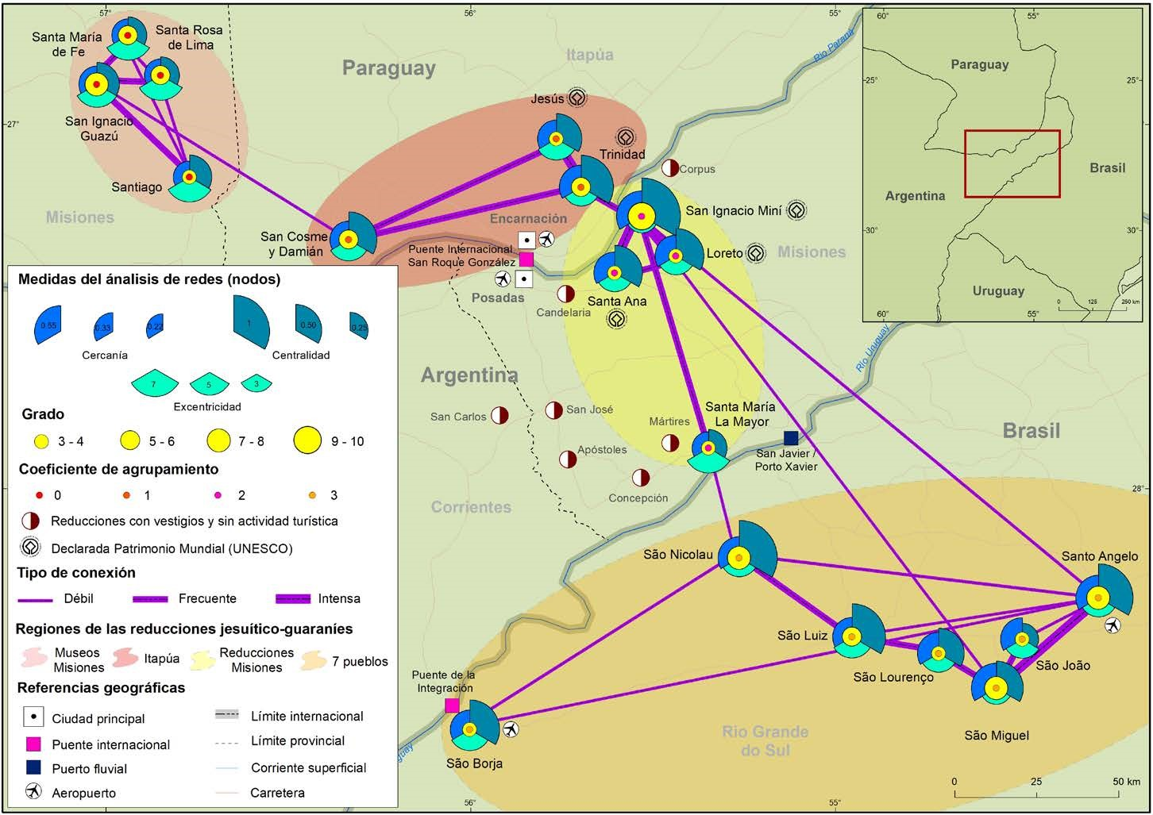[/graphic]
[label]Figura 5[/label]. [caption]Reducciones jesuítico-guaraníes: medidas del análisis de redes y tipos de conexión[/caption][/figgrp]

[p]Finalmente, el tipo de conexión de cada una de las misiones es la que da sentido a la red y valor a los nodos. En algunos casos, las conexiones son muy débiles entre pueblos, debido a la poca periodicidad con las que se vinculan estos. Otros son frecuentes, porque de acuerdo a la proximidad y los intereses de los turistas, la visitación entre estos es habitual y, es muy intensa cuando la cercanía de los lugares y la promoción que se efectúa hacen que los recorridos y relaciones entre estas sean mayores y sostenidas. Lo anterior se refleja en Trinidad y Jesús (Paraguay), San Ignacio Miní, Loreto y Santa Ana (Argentina) y São Miguel con Santo Ângelo (Brasil).[/p]

[/subsec][subsec][sectitle]La fricción del espacio como modulador de los vínculos y las relaciones[/sectitle]

[p]La fricción demuestra una segmentación espacial en donde la movilidad del turista es la más afectada. Por ejemplo, la fricción del espacio físico y en infraestructura se ve en el cruce que se hace al Río Uruguay en San Javier (Argentina) y Porto Xavier (Brasil) donde, por medio de una barca, se ejecuta el traslado de pasajeros entre ambos países. Este cruce fronterizo es trascendental porque es la manera más rápida de llegar al centro turístico de São Miguel.[/p]
[p]Dentro de las fricciones políticas, los trámites migratorios para una estancia legal de uno a otro país son muy lentos para turistas o visitantes cuya nacionalidad no forma parte del tratado del Mercosur. En algunos casos, el tiempo de demora puede ser extenso, sobre todo en el cruce fronterizo del puente “San Roque González” que cruza el río Paraná entre las ciudades de Encarnación (Paraguay) y Posadas (Argentina).[/p]
[p]Así, el mayor obstáculo de los desplazamientos entre los pueblos jesuíticos es el transporte, ya que no hay conectividad para todos los pueblos misionales. Para visitar las reducciones de Misiones e Itapúa en Paraguay, lo mejor es contratar un taxi particular. En Argentina hay varias agencias que, diariamente, hacen el tour a tres reducciones (San Ignacio, Loreto y Santa Ana), y en Brasil las turoperadoras tienen un manejo y control sobre de las visitas hacia las reducciones más próximas (São Joao, São Lourenco) o a una aldea guaraní partiendo desde São Miguel.[/p]
[p]Lo anterior, hace pensar en la viabilidad de una ruta turística internacional. Para que su promoción y ejecución real existan, tienen que construirse mecanismos jurídicos y gubernamentales que ayuden a concretar estos esfuerzos para que la movilidad del turista no sea tan interrumpida. Una buena planeación de una ruta debe suponer en la creación de un transporte que movilice tanto a visitantes, turistas como a locales entre cada pueblo.[/p]

[/subsec][/sec][sec sec-type="conclusions|discussion"][sectitle]Discusión y conclusiones[/sectitle]

[p]Esta investigación invita a promover el uso de una metodología mixta que permita la obtención de datos, tanto de forma cualitativa como de forma cuantitativa, pues su uso se complementa entre uno y otro. Este trabajo puede ser un ejemplo de ejecución de un modelo del análisis de redes con la fricción del espacio, entendiendo a estos como fundamento de una explicación más compleja de la ocurrencia de fenómenos y procesos territoriales, ya sea a partir del turismo o desde cualquier otro ámbito.[/p]
[p]Los resultados de este trabajo, sobre todo los cuantitativos, pueden tener algún sesgo en su aplicación, no obstante, las jornadas en campo ayudaron a interpretar con mayor fidelidad las derivaciones de estas, puesto que se recaban datos y una vez obtenidos, se interpretan para explicar un diagnóstico de lo que acontece.[/p]
[p]Las misiones jesuíticas son un símbolo patrimonial único que representa un periodo histórico en el origen de algunos asentamientos humanos en esta región de América. La Compañía de Jesús heredó diferentes tipos de conocimientos como la arquitectura barroca, el cultivo y consumo de la yerba mate, la música y estructuró una forma de vida para el desarrollo de ciudades.[/p]
[p]El legado de los antiguos guaraníes y de los jesuitas se refleja en los pueblos que poseen algún vestigio, ruina o museo. En la actualidad, varios poblados han puesto en valor parte de sus bienes para su conservación y promoción, a través de diferentes mecanismos gubernamentales que incluyen su visibilidad e integración a diferentes corredores turísticos integrados en la ruta internacional jesuítico-guaraní. Esta intención es buena, pero se vuelve difícil por la fricción del espacio, reflejada en grandes distancias de los centros turísticos, la poca infraestructura y la falta de un plan turístico en estos poblados (Corpus, Candelaria, Concepción, San José, San Carlos).[/p]
[p]Es muy difícil tratar de cambiar una dinámica económica que, a lo largo del tiempo, ha sido solo una. Esto se arguye a que los recursos para el turismo, aunque tengan un valor patrimonial excepcional, no garantiza el éxito o la sostenibilidad en el tiempo de la actividad turística; en gran parte, porque para muchas personas locales este sector económico no representa una fuente de ingresos constantes, debido a que el turismo es de intereses especiales. Esto genera una posición donde las personas que visitan los lugares no pretenden que sea un turismo masivo y, por ende, las entradas de recursos económicos son menores.[/p]
[p]Así, una adecuada planeación y segmentación de los mercados en función al tipo de recurso, su localización, promoción y oferta harán que una ruta internacional sea efectiva. Se sugiere una mayor comunicación entre gobiernos de diferentes escalas y la colaboración de ellos. En el caso de la administración de los siete pueblos brasileños se observa un desarrollo de la promoción del turismo que no tiene ni Argentina, ni Paraguay. Una vez encontrado un punto de mayor similitud e igualdad entre estos, existirá un conjunto jesuítico dirigido al turismo denominado la “región misional jesuítico-guaraní de los 30 pueblos”[/p][/sec][/xmlbody].

[refs][sectitle]Referencias bibliográficas[/sectitle]

[ref id="r1" reftype=“journal"][authors role="nd"][pauthor][surname]Alvarado[/surname], [fname]I[/fname][/pauthor]; [pauthor][surname]Zamora[/surname], [fname]F[/fname][/pauthor]; [pauthor][surname]López[/surname], [fname]A.[/fname][/pauthor] [/authors]([date dateiso="20180000" specyear="2018"]2018[/date]). [arttitle]Representaciones espaciales, patrimonio y turismo: apuntes teórico-metodológicos[/arttitle]. [source]Revista de turismo y patrimonio cultural[/source], ([issueno]22[/issueno]), [pages]27-57[/pages].[/ref]
[ref id="r2" reftype=“journal"][authors role="nd"][pauthor][surname]Andris[/surname], [fname]C.[/fname][/pauthor] [/authors]([date dateiso="20160000" specyear="2016"]2016[/date]). [arttitle]Integrating social network data into GISystems[/arttitle]. [source]International Journal of Geographical Information Science[/source], [volid]30[/volid]([issueno]10[/issueno]), [moreinfo]2009-2031[/moreinfo].[/ref]
[ref id="r3" reftype=“journal"][authors role="nd"][pauthor][surname]Ash[/surname], [fname]J[/fname][/pauthor]; [pauthor][surname]Kitchin[/surname], [fname]R[/fname][/pauthor]; [pauthor][surname]Leszczynski[/surname], [fname]A.[/fname][/pauthor] [/authors]([date dateiso="20160000" specyear="2016"]2016[/date]). [arttitle]Digital turn, digital geographies?.[/arttitle] [source]Progress in Human Geography[/source], [volid]42[/volid]([issueno]1[/issueno]), [pages]25-43[/pages].[/ref]
[ref id="r4" reftype=“journal"][authors role="nd"][pauthor][surname]Bosco[/surname], [fname]F.[/fname][/pauthor] [/authors]([date dateiso="20060000" specyear="2006"]2006[/date]). [arttitle]Actor-Network Theory, Networks, and Relational Geographies[/arttitle]. [source]Approaches to Human Geography: Philosophies, Theories, People and Practices[/source]. [pubname]Sage[/pubname], [publoc]Londres[/publoc], [pages]150-162[/pages].[/ref]
[ref id="r5" reftype="book"][authors role="nd"][pauthor][surname]Carbonell[/surname], [fname]R[/fname][/pauthor]; [pauthor][surname]Blumers[/surname], [fname]T[/fname][/pauthor]; [pauthor][surname]Levinton[/surname], [fname]N.[/fname][/pauthor] [/authors]([date dateiso="20030000" specyear="2003"]2003[/date]). [source]La reducción jesuítica de Santos Cosme y Damián. Su historia, su economía y su arquitectura (1633 - 1797)[/source]. [pubname]Fundación Paracuaria Missionsprokur SJ[/pubname], [publoc]Asunción, Paraguay[/publoc].[/ref]
[ref id="r6" reftype="book"][authors role="nd"][pauthor][surname]Carbonell[/surname], [fname]R[/fname][/pauthor]; [pauthor][surname]Levinton[/surname], [fname]N.[/fname][/pauthor] [/authors]([date dateiso="20100000" specyear="2010"]2010[/date]). [source]Un pueblo llamado Jesús[/source]. [pubname]Fundación Paracuaria Missionsprokur SJ[/pubname], [publoc]Asunción, Paraguay[/publoc].[/ref]
[ref id="r7" reftype=“journal"][authors role="nd"][pauthor][surname]Coe[/surname], [fname]N[/fname][/pauthor]; [pauthor][surname]Yeung[/surname], [fname]H.[/fname][/pauthor] [/authors]([date dateiso="20190000" specyear="2019"]2019[/date]). [arttitle]Global production networks: mapping recent conceptual developments[/arttitle]. [source]Journal of Economic Geography[/source], [volid]19[/volid]([issueno]4[/issueno]), [pages]775-801[/pages].[/ref]
[ref id="r8" reftype=“journal"][authors role="nd"][pauthor][surname]Colina[/surname], [fname]C.[/fname][/pauthor]; [pauthor][surname]Roldán[/surname], [fname]P.[/fname][/pauthor]; [pauthor][surname]Bolíbar[/surname], [fname]M.[/fname][/pauthor] & [pauthor][surname]Muntanyola[/surname], [fname]D.[/fname][/pauthor] [/authors]([date dateiso="20130000" specyear="2013"]2013[/date]). [arttitle]La centralidad en las redes sociales: medición, correlación y aplicación[/arttitle]. [source]Metodología de Encuestas[/source], [volid]15[/volid], [pages]77-97[/pages].[/ref]
[ref id="r9" reftype="book"][authors role="nd"][pauthor][surname]Dalcim[/surname], [fname]I.[/fname][/pauthor] [/authors]([date dateiso="20110000" specyear="2011"]2011[/date]). [source]Breve História das reduções jesuítico-guaranis[/source]. Edições Loyola. São Paulo.[/ref]
[ref id="r10" reftype=“journal"][authors role="nd"][pauthor][surname]Daraganova[/surname], [fname]G.[/fname][/pauthor]; [pauthor][surname]Pattison[/surname], P., Koskinen, J., Mitchell, B., Bill, A., Watts, [fname]M.,[/fname][/pauthor] & [pauthor][surname]Baum[/surname], [fname]S.[/fname][/pauthor] [/authors]([date dateiso="20120000" specyear="2012"]2012[/date]). [arttitle]Networks and geography: Modelling community network structures as the outcome of both spatial and network processes[/arttitle]. [source]Social Networks[/source], ([issueno]34[/issueno]), [pages]6-17[/pages].[/ref]
[ref id="r11" reftype=“journal"][authors role="nd"][pauthor][surname]De Grande[/surname], [fname]P[/fname][/pauthor]; [pauthor][surname]Eguía[/surname], [fname]M.[/fname][/pauthor] [/authors]([date dateiso="20080000" specyear="2008"]2008[/date]). [arttitle]Reconstruyendo la rede de lazos personales, Metodología egocéntrica para la investigación sociocéntrica[/arttitle]. [pubname]REDES[/pubname]. [source]Revista hispana para el análisis de redes sociales[/source], [volid]15[/volid]([issueno]9[/issueno]), [pages]116-123[/pages].[/ref]
[ref id="r12" reftype=“journal"][authors role="nd"][pauthor][surname]De la Rosa[/surname], [fname]F[/fname][/pauthor]; [pauthor][surname]Gasca[/surname], R., Abri[fname]l[/fname], L[/pauthor] & [pauthor][surname]Morente[/surname], [fname]F.[/fname][/pauthor] [/authors]([date dateiso="20050000" specyear="2005"]2005[/date]). [arttitle]Análisis de Redes Sociales mediante diagramas estratégicos y diagramas estructurales[/arttitle]. [pubname]REDES[/pubname]. [source]Revista hispana para el análisis de redes sociales[/source], [volid]8[/volid]([issueno]2[/issueno]), [pages]1-34[/pages].[/ref]
[ref id="r13" reftype="book"][authors role="nd"][pauthor][surname]Ducruet[/surname], [fname]C.[/fname][/pauthor] [/authors]([date dateiso="20170000" specyear="2017"]2017[/date]). [source]Graph Theory[/source]. [pubname]The International Encyclopedia of Geography, Wiley-Blackwell and Association of American Geographers[/pubname].[/ref]
[ref id="r14" reftype="book"][authors role="nd"][pauthor][surname]Flores[/surname], [fname]M.[/fname][/pauthor][/authors] ([date dateiso="19860000" specyear="1986"]1986[/date]). [source]Colonialismo e Missões Jesuíticas[/source]. [pubname]Instituto de Cultura Hispânica[/pubname], [publoc]Brasil[/publoc].[/ref]
[ref id="r15" reftype=“journal"][authors role="nd"][pauthor][surname]Fotheringham[/surname], [fname]S.[/fname][/pauthor] [/authors]([date dateiso="19810000" specyear="1981"]1981[/date]). [arttitle]Spatial structure and distance-decay parameters[/arttitle]. [source]Annals of the Association of American Geographers[/source], [volid]71[/volid]([issueno]3[/issueno]), [pages]425-436[/pages].[/ref]
[ref id="r16" reftype=“journal"][authors role="nd"][pauthor][surname]Fotheringham[/surname], [fname]S.[/fname][/pauthor] [/authors]([date dateiso="19830000" specyear="1983"]1983[/date]). [arttitle]A new set of spatial-interaction models: the theory of competing destinations[/arttitle]. [source]Environment and Planning[/source], [volid]15[/volid]([issueno]1[/issueno]), [pages]15-36[/pages].[/ref]
[ref id="r17" reftype=“journal"][authors role="nd"][pauthor][surname]Funk[/surname], [fname]R.[/fname][/pauthor] [/authors]([date dateiso="20140000" specyear="2014"]2014[/date]). [arttitle]Making the most of where you are: geography, networks, and innovation in organizations[/arttitle]. [source]Academy of Management Journal[/source], [volid]57[/volid]([issueno]1[/issueno]), [pages]193-222[/pages].[/ref]
[ref id="r18" reftype="book"][authors role="nd"][pauthor][surname]Gregory[/surname], [fname]D.[/fname][/pauthor] [/authors]([date dateiso="20090000" specyear="2009"]2009[/date]). [source]The Dictionary of Human Geography[/source]. [edition]Quinta edición[/edition]. [pubname]Wiley-Blackwell[/pubname].[/ref]
[ref id="r19" reftype=“journal"][authors role="nd"][pauthor][surname]Gutiérrez[/surname], [fname]J.[/fname][/pauthor] [/authors]([date dateiso="19980000" specyear="1998"]1998[/date]). [arttitle]Redes, espacio y tiempo[/arttitle]. [source]Anales de Geografía de la Universidad Complutense[/source], ([issueno]18[/issueno]), [pages]65-86[/pages].[/ref]
[ref id="r20" reftype=“journal"][authors role="nd"][pauthor][surname]Humberstone[/surname], [fname]J.[/fname][/pauthor]; [pauthor][surname]Álvarez[/surname], [fname]F.[/fname][/pauthor][/authors] ([date dateiso="20190000" specyear="2019"]2019[/date]). [arttitle]Análisis de redes sociales: Identificación de comunidades virtuales en Twitter[/arttitle]. [source]Realidad y Reflexión[/source], [volid]19[/volid]([issueno]50[/issueno]), [pages]70-81[/pages].[/ref]
[ref id="r21" reftype=“journal"][authors role="nd"][pauthor][surname]Jackson[/surname], [fname]R.[/fname][/pauthor] [/authors]([date dateiso="20080000" specyear="2008"]2008[/date]). [arttitle]The population and vital rates of Jesuitic Missions of Paraguay 1700 - 1767[/arttitle]. [source]Journal Interdisciplinary History[/source], [volid]38[/volid]([issueno]3[/issueno]), [pages]401-431[/pages].[/ref]
[ref id="r22" reftype=“journal"][authors role="nd"][pauthor][surname]Kelman[/surname], [fname]I[/fname][/pauthor]; [pauthor][surname]Luthe[/surname], [fname]T.[/fname][/pauthor]; [pauthor][surname]Wyss[/surname], [fname]R.[/fname][/pauthor]; [pauthor][surname]Tørnblad[/surname], [fname]S.[/fname][/pauthor]; [pauthor][surname]Evers[/surname], [fname]Y.[/fname][/pauthor]; [pauthor][surname]Curran[/surname], [fname]M.[/fname][/pauthor]; & [pauthor][surname]Berlow[/surname], [fname]E.[/fname][/pauthor][/authors] ([date dateiso="20160000" specyear="2016"]2016[/date]). [arttitle]Social Network Analysis and Qualitative Interviews for Assessing Geographic Characteristics of Tourism Business Networks[/arttitle]. [source]PLOS ONE[/source], [volid]11[/volid]([issueno]6[/issueno]), [pages]1-14[/pages][/ref]
[ref id="r23" reftype=“journal"][authors role="nd"][pauthor][surname]Kuz[/surname], [fname]A.[/fname][/pauthor]; [pauthor][surname]Falco[/surname], M.: Giandini, [fname]R.[/fname][/pauthor] [/authors]([date dateiso="20160000" specyear="2016"]2016[/date]). [arttitle]Análisis de redes sociales: un caso práctico[/arttitle]. [source]Computación y Sistemas[/source], [volid]20[/volid]([issueno]1[/issueno]), [pages]89-106[/pages].[/ref]
[ref id="r24" reftype="book"][authors role="nd"][pauthor][surname]Latour[/surname], [fname]B.[/fname][/pauthor] [/authors]([date dateiso="19990000" specyear="1999"]1999[/date]). [chptitle]On recalling ANT[/chptitle]. En [authors role="ed"][pauthor][fname]J.[/fname] [surname]Law[/surname][/pauthor] y [pauthor][fname]J.[/fname] [surname]Hassard[/surname][/pauthor] [/authors]([moreinfo]1999[/moreinfo]). [source]Actor Network Theory and After[/source], Pp. [pages]15-25[/pages], [pubname]Oxford Blackwell[/pubname].[/ref]
[ref id="r25" reftype="book"][authors role="nd"][pauthor][surname]Levinton[/surname], [fname]N.[/fname][/pauthor]; [pauthor][surname]Snihur[/surname], [fname]E.[/fname][/pauthor] [/authors]([date dateiso="20110000" specyear="2011"]2011[/date]). [source]El porvenir de Misiones. Entidad Binacional[/source]. [pubname]Contratiempo Ediciones[/pubname]. [publoc]Argentina[/publoc].[/ref]
[ref id="r26" reftype="book"][authors role="nd"][pauthor][surname]Lugon[/surname], [fname]C.[/fname][/pauthor] [/authors]([date dateiso="20100000" specyear="2010"]2010[/date]). [source]A República Guarani[/source]. [pubname]Editora Expressão Popular[/pubname]. [publoc]Brasil[/publoc].[/ref]
[ref id="r27" reftype=“thesis"][authors role="nd"][pauthor][surname]Maldavsky[/surname], [fname]A[/fname][/pauthor]; [pauthor][surname]Wilde[/surname], [fname]G.[/fname][/pauthor] [/authors]([date dateiso="20140000" specyear="2014"]2014[/date]). [source]Paradojas de la ausencia. Las misiones jesuíticas sudamericanas y el imaginario posterior a la restauración en Las Misiones antes y después de la restauración de la Compañía de Jesús: continuidades y cambios[/source] [thesgrp]([degree]Tesis[/degree], [orgname]Universidad Iberoamericana Ciudad de México[/orgname]; [orgdiv]Pontificia Universidad Javeriana[/orgdiv])[/thesgrp].[/ref]
[ref id="r28" reftype="book"][authors role="nd"][pauthor][surname]McNaspy[/surname], [fname]C.[/fname][/pauthor][/authors] ([date dateiso="19980000" specyear="1998"]1998[/date]). [source]Una visita a las ruinas Jesuíticas[/source]. [publoc]Asunción, Paraguay[/publoc].[/ref]
[ref id="r29" reftype=“journal"][authors role="nd"][pauthor][surname]Neger[/surname], [fname]C[/fname][/pauthor]; [pauthor][surname]Propin[/surname], [fname]E.[/fname][/pauthor] [/authors]([date dateiso="20180000" specyear="2018"]2018[/date]). [arttitle]Regional Ecotourism Networks: Experiences and Lessons from Los Tuxtlas, Mexico[/arttitle]. [source]Mitteilungen der Österreichischen Geographischen Gesellschaft[/source], ([issueno]160[/issueno]), [pages]143-162[/pages].[/ref]
[ref id="r30" reftype=“journal"][authors role="nd"][pauthor][surname]Neger[/surname], [fname]C.[/fname][/pauthor] [/authors]([date dateiso="20210000" specyear="2021"]2021[/date]). [arttitle]Configuración territorial de los actores sociales involucrados en la gestión del fuego en la sierra de Los Tuxtlas (México)[/arttitle]. [source]Boletín de la Asociación de Geógrafos Españoles[/source], ([issueno]90[/issueno]).[/ref]
[ref id="r31" reftype="book"][authors role="nd"][pauthor][surname]Nilson[/surname], [fname]A.[/fname][/pauthor] [/authors]([date dateiso="19860000" specyear="1986"]1986[/date]). [source]Retrato sem Retoque das Missões Guaranis[/source]. [publoc]Brasil[/publoc].[/ref]
[ref id="r32" reftype=“journal"][authors role="nd"][pauthor][surname]Páramo[/surname], [fname]J.[/fname][/pauthor] [/authors]([date dateiso="20200000" specyear="2020"]2020[/date]). [arttitle]Contexto territorial del turismo en las ruinas jesuíticas de Itapúa, Paraguay en Arreglo territorial del turismo en América Latina. Casos de México, Costa Rica y Paraguay[/arttitle]. [source]Instituto de Geografía UNAM[/source], [pages]165 - 185[/pages].[/ref]
[ref id="r33" reftype="book"][authors role="nd"][pauthor][surname]Pineda[/surname], [fname]O.[/fname][/pauthor] [/authors]([date dateiso="20160000" specyear="2016"]2016[/date]). [source]Los guaraníes, los Jesuitas y las misiones en el Paraguay[/source]. [pubname]Editorial Servilibro[/pubname]. [publoc]Paraguay[/publoc].[/ref]
[ref id="r34" reftype="book"][authors role="nd"][pauthor][surname]Pineda[/surname], [fname]O.[/fname][/pauthor] [/authors]([date dateiso="20170000" specyear="2017"]2017[/date]). [source]Breve Historia integral del Paraguay. Desde los pueblos originarios hasta la presidencia de Horacio Cartes[/source]. [pubname]Editorial Servilibro[/pubname]. [publoc]Paraguay[/publoc].[/ref]
[ref id="r35" reftype="book"][authors role="nd"][pauthor][surname]Quevedo[/surname], [fname]J.[/fname][/pauthor] [/authors]([date dateiso="19930000" specyear="1993"]1993[/date]). [source]As Missões. Crise e redefinição[/source]. [pubname]Editora ática[/pubname]. [publoc]Brasil[/publoc].[/ref]
[ref id="r36" reftype=“journal"][authors role="nd"][pauthor][surname]Quintero[/surname], [fname]J[/fname][/pauthor]; [pauthor][surname]Sánchez[/surname], [fname]A.[/fname][/pauthor][/authors] ([date dateiso="20180000" specyear="2018"]2018[/date]). [arttitle]Fricción del espacio y externalidades territoriales de la movilidad turística terrestre en América Central[/arttitle]. [pubname]PASOS[/pubname]. [source]Revista de Turismo y Patrimonio Cultural[/source], [volid]16[/volid]([issueno]49[/issueno]).[/ref]
[ref id="r37" reftype="book"][authors role="nd"][pauthor][surname]Rodriguez[/surname], [fname]J.[/fname][/pauthor] [/authors]([date dateiso="20200000" specyear="2020"]2020[/date]). [source]The Geography of Transport Systems[/source]. [pubname]Fifth Edition[/pubname], [publoc]Routledge, New York[/publoc].[/ref]
[ref id="r38" reftype=“journal"][authors role="nd"][pauthor][surname]Rosas[/surname], [fname]L[/fname][/pauthor]; [pauthor][surname]Propin[/surname], [fname]E.[/fname][/pauthor] [/authors]([date dateiso="20220000" specyear="2022"]2022[/date]). [arttitle]Interacciones espaciales asociadas con el culto al Cristo Mojado en Los Ángeles, California, Estados Unidos[/arttitle]. [source]Revista Geográfica de América Central[/source], [volid]1[/volid]([issueno]68[/issueno]).[/ref]
[ref id="r39" reftype=“journal"][authors role="nd"][pauthor][surname]Sarkar[/surname], [fname]D[/fname][/pauthor]; [et-al]et al[/et-al]. [/authors]([date dateiso="20190000" specyear="2019"]2019[/date]). [arttitle]Metrics for characterizing network structure and node importance in Spatial Social Networks[/arttitle]. [source]International Journal of Geographical Information Science[/source], [volid]33[/volid]([issueno]5[/issueno]), [pages]1017-1039[/pages].[/ref]
[ref id="r40" reftype="book"][authors role="nd"][pauthor][surname]Telesca[/surname], [fname]I.[/fname][/pauthor] [/authors]([date dateiso="20100000" specyear="2010"]2010[/date]). [source]La Provincia del Paraguay, revolución y transformación 1680 - 1780[/source]. [pubname]El Lector[/pubname]. [publoc]Paraguay[/publoc].[/ref]
[ref id="r41" reftype=“journal"][authors role="nd"][pauthor][surname]Ter Wal[/surname], [fname]A[/fname][/pauthor]; [pauthor][surname]Boschma[/surname], [fname]R.[/fname][/pauthor] [/authors]([date dateiso="20090000" specyear="2009"]2009[/date]). [arttitle]Applying social network analysis in economic geography: framing some key analytic issues[/arttitle]. [source]The Annals of Regional Science[/source], [volid]43[/volid]([issueno]3[/issueno]), [pages]739-756[/pages].[/ref]
[ref id="r42" reftype="book"][authors role="nd"][pauthor][surname]Trento[/surname], [fname]A.[/fname][/pauthor] [/authors]([date dateiso="20010000" specyear="2001"]2001[/date]). [source]Reduzioni Gesuitiche. Il cristianesimo felice[/source]. [pubname]Editorial San Rafael[/pubname].[/ref]
[ref id="r43" reftype="book"][authors role="nd"][pauthor][surname]Ullman[/surname], [fname]E.[/fname][/pauthor] [/authors]([date dateiso="19800000" specyear="1980"]1980[/date]). [source]Geography as spatial interaction[/source]. [pubname]University of Washington Press[/pubname].[/ref]
[ref id="r44" reftype="book"][authors role="nd"][pauthor][surname]Villalba[/surname], [fname]C.[/fname][/pauthor] [/authors]([date dateiso="20190000" specyear="2019"]2019[/date]). [source]Arte Jesuítico[/source]. [pubname]FONDEC[/pubname], [publoc]Paraguay[/publoc].[/ref]
[ref id="r45" reftype=“journal"][authors role="nd"][pauthor][surname]Wilson[/surname], [fname]A.[/fname][/pauthor] [/authors]([date dateiso="19710000" specyear="1971"]1971[/date]). [arttitle]A family of spatial interaction models, and associated developments[/arttitle]. [source]Environment and Planning[/source], [volid]3[/volid]([issueno]1[/issueno]), [pages]1-32[/pages].[/ref]
[ref id="r46" reftype="book"][authors role="nd"][pauthor][surname]Yubi[/surname], [fname]J.[/fname][/pauthor] [/authors]([date dateiso="20130000" specyear="2013"]2013[/date]). [source]Pueblos Jesuíticos del Paraguay[/source]. [pubname]Editorial Servilibro[/pubname]. [publoc]Paraguay[/publoc].[/ref]
[ref id="r47" reftype=“journal"][authors role="nd"][pauthor][surname]Zeppel[/surname], [fname]H[/fname][/pauthor]; [pauthor][surname]Hall[/surname], [fname]H.[/fname][/pauthor] [/authors]([date dateiso="19910000" specyear="1991"]1991[/date]). [arttitle]Selling, Art and History: Cultural Heritage and Tourism[/arttitle]. [source]The Journal of Tourism[/source], [volid]1[/volid]([issueno]2[/issueno]), [pages]29-45[/pages][/ref][/refs].[/doc]

